Relatório de procedimentos e análise de especificações
Homologação de amostras – Pregão 064/2009

Relação dos itens sujeitos a análise de amostras:
Item 1.1 – Armário Alto
Item 2.1 – Armário Baixo Deputados
Item 3.2 – Suporte para pasta suspensa
Item 4.1 – Mesa de Diretores e Chefes de Divisão
Item 4.3 – Mesa de Expediente Geral
Item 4.7 – Gaveteiro volante
Item 5.1 – Mesa de Deputados
Item 5.6 – Mesa de Reuniões dos Deputados
Item 5.8 – Mesa de Deputados e Assessores
Item 10.1 – Cadeira para Deputados e Secretários
Item 10.2 – Cadeira para visitante de Deputado e membro da Mesa Diretora (Tipo I)
Item 10.5 – Cadeira para visitante do Presidente e reunião de Deputados
Item 11.1 - Cadeira giratória espaldar médio, com braços, para expediente geral e chefes de Seção (Tipo I)
Item 13.1 – Cadeira para refeitório (Tipo I)
Item 14.1 – Poltrona fixa para o auditório (Tipo I)
Item 14.2 – Poltrona fixa para o auditório (Tipo II)
Item 14.3 – Poltrona fixa para o público (galeria) do Plenário
Item 15.2 – Poltrona fixa, com prancheta, para sala de reuniões, comissões e assessores do Plenário (Tipo I)
Item 16.1 – Poltrona de ambiente de estar
Item 24.15 – Balcões modulares

Local: | Câmara Legislativa do Distrito Federal
 | SAIN Parque Rural – Brasília-DF

Responsáveis: | André Brandão Péres (Chefe da DSG)
 | Hugo Pierre Lapa (Consultor Técnico-Legislativo – Engenheiro Civil)
Ivaldo Vieira de Pádua (Auxiliar Legislativo)
Luiz Carlos Campos Sales (Assessor da Divisão)
Raul Martins Dias (Técnico Legislativo)
 | Valmir Ramos Vieira da Costa (Encarregado Manutenção – Marceneiro)

Empresa: | BRADIV Indústria e Comércio Ltda.
 | Vencedora para o lote 1

Procedimento: A análise iniciou-se às 14 horas do dia 25 de novembro de 2009, no local acima mencionado, com a apresentação das amostras para análise, e sua disposição na área coberta do estacionamento do Edifício. A empresa apresentou amostras para todos os itens para os quais a mesma era exigida. (a saber: itens 1.1). Recebidas as amostras, os técnicos da Divisão de Serviços Gerais verificaram a conformidade dos itens apresentados com as especificações do Edital do Pregão. A análise foi concluída às 15 horas do dia 27 de novembro de 2009.

Considerações gerais: Efetuadas as análises das amostras, a tabela de adequação das mesmas com as exigências do Edital ficou assim:

LOTE 01 – ARMÁRIOS PARA ADMINISTRAÇÃO GERAL |  |  | ATENDE
ITEM | ESPECIFICAÇÃO RESUMIDA | ESPECIFICAÇÃO | SIM | NÃO | OBSERVAÇÕES
1.1 | Armário Alto | • Tampo em MDF com 25mm de espessura e borda frontal com corte aparente em 45º;
 |  | • Revestimento em lâmina de madeira;
 |  | • Portas em MDF 18mm, de correr com trilho em alumínio, revestidas em lâminas de madeira;
 |  | • Laterais em MDF com 25mm de espessura, cor alumínio;
 |  | • Fundo e prateleiras em MDF com 18mm de espessura, cor alumínio;
 |  | • Puxadores embutidos confeccionados em alumínio natural – sem pintura;
 |  | • Prateleiras reguláveis;
 |  | • Fechadura com chaves escamoteáveis;
 |  | • Base em aço – 50x50mm - com sapatas reguláveis, pintura cor alumínio;
 |  | • Dimensões 80x50x160cm.

Consideração final: As amostras apresentadas atendem a todas as especificações, sendo consideradas aprovadas.

Empresa: | Zaat Papelaria e Comércio de Móveis Ltda
 | Vencedora para os lotes 10, 11, 15 e 16

Procedimento: A análise iniciou-se às 14 horas do dia 25 de novembro de 2009, no local acima mencionado, com a apresentação das amostras para análise, e sua disposição na área coberta do estacionamento do Edifício. A empresa apresentou amostras para todos os itens para os quais a mesma era exigida. (a saber: itens 10.1, 10.2, 10.5, 11.1, 15.2 e 16.1). Recebidas as amostras, os técnicos da Divisão de Serviços Gerais verificaram a conformidade dos itens apresentados com as especificações do Edital do Pregão. A análise foi concluída às 15 horas do dia 27 de novembro de 2009.

Considerações gerais: Efetuadas as análises das amostras, a tabela de adequação das mesmas com as exigências do Edital ficou assim:

LOTE 10 – CADEIRAS PARA GABINETES |  |  | ATENDE
ITEM | ESPECIFICAÇÃO RESUMIDA | ESPECIFICAÇÃO | SIM | NÃO | OBSERVAÇÕES
10.1 | Cadeira para Deputados e Secretários
 |  | • Apoio de cabeça independente do encosto, de movimento articulado, fixado ao mesmo através de haste de alumínio ou aço cromado, confeccionado com espuma revestida em couro;
 |  | • Encosto com moldura em nylon e tela única transparente e antitranspirante, sem uso de madeira ou espuma;
 |  | • Assento com revestimento em couro natural;
 |  | • Contra-assento com proteção em plástico injetado;
 |  | • Braços cromados ou em alumínio com regulagens de altura e de abertura;
 |  | • Apóia-braços em poliuretano;
 |  | • Suporte de ligação assento/encosto com haste em alumínio polido;
 |  | • Mecanismo com duas alavancas funcionais, sendo uma para exclusiva para inclinação de encosto com 05 pontos de bloqueio;
 |  | • Regulagem de tensão do encosto por manivela lateral situada abaixo do assento;
 |  | • Base em alumínio com 05 patas tipo “estrela”, sendo a largura máxima no ponto de encaixe do rodízio de 3.5cm em cada pata;
 |  | • Pistão à gás cromado;
 |  | • Rodízios em poliretano, para piso duro, com no mínimo 60mm;
 |  | • Altura mínima piso/apoio de cabeça de 1.250mm.
10.2 | Cad. para visitante de Dep. E de Membros da Mesa Diretora  (Tipo I) | • Encosto transparente e antitranspirante – tela única;
 |  | • Assento estruturado em madeira com espuma e revestimento em tecido poliéster dublado;
 |  | • Braços cromados;
 |  | • Apóia-braços em plástico injetado;
 |  | • Base em aço cromado;
 |  | • Rodízios com no mínimo 50mm, para piso duro.
10.5 | Cadeira para visitante do presidente e reuniões dos deputados | • Encosto com moldura em nylon e tela única transparente e antitranspirante (mesh);
 |  | • Assento com revestimento em couro natural;
 |  | • Contra-assento com proteção em plástico injetado;
 |  | • Braços cromados ou em alumínio com regulagens de altura e de abertura;
 |  | • Apóia-braços em poliuretano;
 |  | • Suporte de ligação assento/encosto com haste em alumínio polido;
 |  | • Mecanismo com duas alavancas funcionais, sendo uma para exclusiva para inclinação de encosto com 05 pontos de bloqueio;
 |  | • Regulagem de tensão do encosto por manivela lateral situada abaixo do assento;
 |  | • Base em alumínio com 05 patas tipo “estrela”, sendo a largura máxima no ponto de encaixe do rodízio de 3.5cm em cada pata;
 |  | • Pistão à gás cromado;
 |  | • Rodízios em poliretano, para piso duro, com no mínimo 60mm.

LOTE 11 – CADEIRAS PARA ADMINISTRAÇÃO GERAL |  |  | ATENDE
ITEM | ESPECIFICAÇÃO RESUMIDA | ESPECIFICAÇÃO | SIM | NÃO | OBSERVAÇÕES
11.1 | Cad. girat. Espaldar médio, c/ braços, para expediente geral e chefes de Seção  (Tipo I) | • Encosto com moldura em nylon e tela única transparente e antitranspirante, sem uso de espuma ou madeira;
 |  | • Assento estruturado em madeira com espuma e revestimento em tecido poliéster dublado;
 |  | • Braços confeccionados em alumínio, cromados, com regulagem de altura através de botão de pressão;
 |  | • Apóia-braços em poliuretano;
 |  | • Suporte de ligação assento/encosto com haste em alumínio;
 |  | • Mecanismo com uma alavanca funcional e bloqueio de encosto;
 |  | • Base em aço cromado ou alumínio, com 05 patas;
 |  | • Pistão à gás cromado;
 |  | • Rodízios em poliuretano, para piso duro, com no mínimo 60mm;
 |  | • Altura mínima piso/final encosto de 1.000mm.

LOTE 15 – POLTRONAS PARA ADMINISTRAÇÃO GERAL |  |  | ATENDE
ITEM | ESPECIFICAÇÃO RESUMIDA | ESPECIFICAÇÃO | SIM | NÃO | OBSERVAÇÕES
15.2 | Poltrona fixa com prancheta para salas de reuniões, Comissões e ass. do Plen.  (Tipo II) | • Encosto transparente e antitranspirante – tela única (mesh);
 |  | • Assento estruturado em madeira com espuma e revestimento em tecido poliéster dublado;
 |  | • Braços cromados;
 |  | • Apóia-braços em plástico injetado;
 |  | • Prancheta plástica;
 |  | • Base curva e empilhável, em aço cromado;

LOTE 16 – MÓVEIS DE ESTAR |  |  | ATENDE
ITEM | ESPECIFICAÇÃO RESUMIDA | ESPECIFICAÇÃO | SIM | NÃO | OBSERVAÇÕES
16.1 | Poltrona para ambiente de estar | • Almofadas em espuma revestidas em couro ecológico ou natural com detalhes de acabamento e costura em forma de quadrículos com botões aparentes;
 |  | • Persintas elásticas no assento e no encosto;
 |  | • Base 35x12mm em alumínio ou aço inox.

Consideração final: As amostras apresentadas atendem a todas as especificações, sendo consideradas aprovadas.

Empresa: | Comporta Ltda.
 | Vencedora para os lotes 2 e 5

Procedimento: A análise iniciou-se às 14 horas do dia 25 de novembro de 2009, no local acima mencionado, com a apresentação das amostras para análise, e sua disposição na área coberta do estacionamento do Edifício. A empresa apresentou amostras para todos os itens para os quais a mesma era exigida. (a saber: itens 2.1, 5.1, 5.6 e 5.8), embora o tenha feito fora do prazo estabelecido. Recebidas as amostras, os técnicos da Divisão de Serviços Gerais, apesar da inobservância dos prazos por parte da empresa, verificaram a conformidade dos itens apresentados com as especificações do Edital do Pregão. A análise foi concluída às 15 horas do dia 27 de novembro de 2009.

Considerações gerais: Efetuadas as análises das amostras, a tabela de adequação das mesmas com as exigências do Edital ficou assim:

LOTE 02 – ARMÁRIOS PARA GABINETE |  |  |  |  | ATENDE
ITEM | QTDE | COD | ESPECIFICAÇÃO RESUMIDA | ESPECIFICAÇÃO | SIM | NÃO | OBSERVAÇÕES
2.1 | 73 | ABD | Armário Baixo Deputados | • Tampo em MDF maciço com 30mm de espessura;
 |  |  |  | • Apresenta 2 rasgos perpendiculares e concorrentes entre si que vazam a credenza, exibindo parte da estrutura interna;
 |  |  |  | • Totalmente revestida em lâmina de madeira ou lacca;
 |  |  |  | • Duas portas em MDF de 25mm de espessura com chanfro lateral de 45º na suas arestas para possibilitar a abertura das mesmas.
 |  |  |  | • Prateleira interna em MDF 18mm de espessura, revestido em ambas as faces;
 |  |  |  | • Base em MDF 30mm de espessura, revestido em ambas as faces. Fixado aos pés pelo sistema Minifix, pela parte interna da mesa, e por espaçadores de alumínio;
 |  |  |  | • Dobradiças de aço 1020 com mola de abertura 110°, para utilização com sistema "Fecho Espaço Toque".
 |  |  |  | • Sapatas cilíndricas de alumínio com 15mm de altura e 28mm de diâmetro;
 |  |  |  | • Dimensões 45x160x69cm.

LOTE 05 – MESAS PARA GABINETE |  |  |  |  | ATENDE
ITEM | QTDE | COD | ESPECIFICAÇÃO RESUMIDA | ESPECIFICAÇÃO | SIM | NÃO | OBSERVAÇÕES
5.1 | 36 | MD | Mesa de Deputados
 |  |  |  | • Tampo em MDF maciço com 30mm de espessura;
 |  |  |  | • Apresenta 2 rasgos perpendiculares e concorrentes entre si que vazam a mesa, exibindo parte da estrutura interna;
 |  |  |  | • Totalmente revestida em lâmina de madeira ou lacca;
 |  |  |  | • Painél frontal em MDF 30mm de espessura. Fixado aos pés pelo sistema Minifix, pela parte interna da mesa, e por espaçadores de alumínio
 |  |  |  | • Lateralmente, compondo a estrutura, armário composto por uma caixa em MDF 30mm de espessura. Base revestida na superfície superior. Fixação pelo sistema Minifix, pela parte interna da mesa. Dotado de porta em mdf de 25mm de espessura. Uma prateleira em MDF 18mm de espessura, revestido em ambas as faces. Dobradiças de aço 1020 com mola de abertura 110°, para utilização com sistema Fecho Espaço Toque. Medidas aproximadas 525x615x695mm; |  |  | - Sistema espaço-toque não existente no armário lateral.
 |  |  |  | • Base em MDF 30mm de espessura, revestida em ambas as faces em lâmina de madeira ou lacca. Fixado aos pés pelo sistema Minifix, pela parte interna da mesa, e por espaçadores de alumínio;
 |  |  |  | • Sapatas cilíndricas de alumínio com 15mm de altura e 28mm de diâmetro;
 |  |  |  | • Dimensões 180x80x74cm.
5.6 | 35 | MRD | Mesa de Reuniões Deputados | • Tampo em MDF maciço com 30mm de espessura e bordas com corte aparente em 45º;
 |  |  |  | • Totalmente revestida em lâmina de madeira ou lacca;
 |  |  |  | • Opcionalmente tampo revestido em cristal;
 |  |  |  | • Base formada por duas peças cilíndricas, mínimo 100mm, em madeira revestida;
 |  |  |  | • Opcionalmente única peça em alumínio;
 |  |  |  | • Dimensões 220x100x74cm.
5.8 | 146 | MSA | Mesa de Secretários e Assessores | • Tampo em MDF maciço com 25mm de espessura e bordas com corte aparente em 45º;
 |  |  |  | • Revestimento em lâmina de madeira;
 |  |  |  | • Tampo com passagem de fiação – passa-cabos – em zamack aluminizado ou cromado com 80mm;
 |  |  |  | • Calha horizontal para passagem de fiação elétrica/lógica/telefônica com tomadas encaixadas;
 |  |  |  | • Painel frontal em aço ou madeira;
 |  |  |  | • Base em aço, alumínio ou com pintura epóxi alumínio com regulagem de altura 65/77mm sem uso de ponteiras plásticas;
 |  |  |  | • Sistema de aparafusamento obrigatóriamente através da utilização de buchas em zamack ou aço;
 |  |  |  | • Sapatas reguláveis;
 |  |  |  | • Dimensões 140x80x74cm.

Consideração final: A amostra referente ao item 5.1 não cumpriu todos os requisitos, uma vez que o armário lateral não atende ao sistema de espaço-toque. Essa amostra, portanto, está reprovada. As demais amostras apresentadas atendem a todas as especificações, sendo consideradas aprovadas. Vale frisar, mais uma vez, que as amostras foram apresentadas fora do prazo estabelecido.

Empresa: | Luitze Indústria e Comércio de Móveis Ltda.
 | Vencedora para o lote 3

Procedimento: A análise iniciou-se às 14 horas do dia 25 de novembro de 2009, no local acima mencionado, com a apresentação das amostras para análise, e sua disposição na área coberta do estacionamento do Edifício. A empresa apresentou amostras para todos os itens para os quais a mesma era exigida. (a saber: item 3.2). Recebidas as amostras, os técnicos da Divisão de Serviços Gerais verificaram a conformidade dos itens apresentados com as especificações do Edital do Pregão. A análise foi concluída às 15 horas do dia 27 de novembro de 2009.

Considerações gerais: Efetuadas as análises das amostras, a tabela de adequação das mesmas com as exigências do Edital ficou assim:

LOTE 03 – ARMÁRIOS E ACESSÓRIOS DE AÇO |  |  | ATENDE
ITEM | ESPECIFICAÇÃO RESUMIDA | ESPECIFICAÇÃO | Sim | Não | Observações
3.2 | Suporte pasta suspensa | •Quadro em aço para instalação interna nos armários referenciados neste projeto;
 |  | • Trilhos telescópicos com esferas.

Consideração final: As amostras apresentadas atendem a todas as especificações, sendo consideradas aprovadas.

Empresa: | Consermaq Comércio de Máquinas e Equipamentos Ltda.
 | Vencedora para o lote 4

Procedimento: A análise iniciou-se às 14 horas do dia 25 de novembro de 2009, no local acima mencionado, com a apresentação das amostras para análise, e sua disposição na área coberta do estacionamento do Edifício. A empresa apresentou amostras para todos os itens para os quais a mesma era exigida. (a saber: itens 4.1, 4.3 e 4.7). Recebidas as amostras, os técnicos da Divisão de Serviços Gerais verificaram a conformidade dos itens apresentados com as especificações do Edital do Pregão. A análise foi concluída às 15 horas do dia 27 de novembro de 2009.

Considerações gerais: Efetuadas as análises das amostras, a tabela de adequação das mesmas com as exigências do Edital ficou assim:

LOTE 04 – MESAS PARA ADMINISTRAÇÃO GERAL |  |  | ATENDE
ITEM | ESPECIFICAÇÃO RESUMIDA | ESPECIFICAÇÃO | Sim | Não | OBSERVAÇÕES
4.1 | Mesa de Diretores e chefes de Divisão | • Tampo em MDF maciço com 25mm de espessura e bordas com corte aparente em 45º;
 |  | • Revestimento em lâmina de madeira;
 |  | • Tampo com passagem de fiação – passa-cabos – em zamack aluminizado ou cromado com 80mm; |  |  | PASSA CABOS DIFERENTES DO EXIGIDO EM MEDIDAS E  MATERIAL USADO NA FABRICAÇAO (PLASTICO)
 |  | • Calha horizontal para passagem de fiação elétrica/lógica/telefônica com tomadas encaixadas;
 |  | • Painel frontal em aço ou madeira;
 |  | • Base em aço, alumínio ou com pintura epóxi alumínio com regulagem de altura 65/77mm sem uso de ponteiras plásticas;
 |  | • Sistema de aparafusamento obrigatóriamente através da utilização de buchas em zamack ou aço;
 |  | • Sapatas reguláveis;
 |  | • Dimensões 180x80x74cm.
4.3 | Mesa de expediente geral | • Tampo em MDF maciço com 25mm de espessura e bordas com corte aparente em 45º;
 |  | • Revestimento em lâmina de madeira;
 |  | • Sistema de aparafusamento obrigatóriamente através da utilização de buchas em zamack ou aço;
 |  | • Estrutura em alumínio ou MDF maciço com 25mm de espessura, revestido em alumínio; |  |  | ESTRUTURA DA MESA ESTA EM AÇO EXIGIDO EM  ALUMINIO OU MDF ACABAMENTO ALUMINIO
 |  | • Divisórias panorâmicas 1200mm de altura e 70mm de espessura com placas em MDF com 15mm de espessura até 74cm de altura, revestidas em lâmina de madeira e, acima de 74cm com vidro transparente mínimo 4mm espessura; |  |  | PLACAS DA DIVISÓRIA NAO ESTAO EM LAMINA DE MADEIRA  CONFORME EXIGIDO
 |  | • Quadros e acabamentos verticais/horizontais das divisórias em alumínio; |  |  | QUADROS DA DIVISORIA INTERNO ESTA EM AÇO  EXIGIDO EM ALUMINIO
 |  | • Sapatas niveladoras em aço;
 |  | • Dimensões 140x70x74cm.
 |  | • Marca de referência: Forma ou equivalente
 |  | • Modelo de referência: Multiplus ou similar ou superior
 |  | •Tampo em MDF maciço com 25mm de espessura e borda frontal com corte aparente em 45º;
4.7 | Gaveteiro-volante | •Revestimento em lâmina de madeira;
•Frente das 03gavetas em lâmina de madeira;
Laterais/fundo em MDF com 18mm de espessura, cor alumínio;
 |  | •Puxadores embutidos confeccionados em alumínio natural; |  |  | PUXADORES DO GAVETEIRO EXIGIDO EMBUTIDOS E EM  ALUMINIO FOI APRESENTADO DIFERENTE
 |  | •Gavetas em chapa de aço;
 |  | •Fechadura com chaves escamoteáveis;
 |  | •Trilhos telescópicos com esferas;
 |  | •Base em MDF 25mm de espessura, cor alumínio. |  |  | BASE COM ESPESSURA DIFERENTE DO EXIGIDO ESTA COM 18MM E FOI  EXIGIDO 25MM
 |  | •Dotado de 04 rodízios duplos de nylon, p/ piso duro;
 |  | •Dimensões 40x50x61cm. |  |  | - Dimensões não correspondem às especificações.
Consideração final: Todas as amostras (itens 4.1, 4.3 e 4.7) apresentam divergências em relação ao Projeto Básico, conforme tabela acima, sendo consideradas reprovadas

Empresa: | ABC Importação e Exportação Ltda.
 | Vencedora para o lote 13

Procedimento: A análise iniciou-se às 14 horas do dia 25 de novembro de 2009, no local acima mencionado, com a apresentação das amostras para análise, e sua disposição na área coberta do estacionamento do Edifício. A empresa apresentou amostras para todos os itens para os quais a mesma era exigida. (a saber: item 13.1). Recebidas as amostras, os técnicos da Divisão de Serviços Gerais verificaram a conformidade dos itens apresentados com as especificações do Edital do Pregão. A análise foi concluída às 15 horas do dia 27 de novembro de 2009.

Considerações gerais: Efetuadas as análises das amostras, a tabela de adequação das mesmas com as exigências do Edital ficou assim:

LOTE 13 – CADEIRAS PARA REFEITÓRIO |  |  | ATENDE
ITEM | ESPECIFICAÇÃO RESUMIDA | ESPECIFICAÇÃO | SIM | NÃO | OBSERVAÇÕES
13.1 | Cadeira para refeitório (Tipo I) | • Assento/Encosto em acrílico. Separados e dobráveis;
 |  | • Pés cromados.

Consideração final: As amostras apresentadas atendem a todas as especificações, sendo consideradas aprovadas.

Empresa: | Stacatto Comércio de Móveis Ltda.
 | Vencedora para os lotes 14

Procedimento: A análise iniciou-se às 14 horas do dia 25 de novembro de 2009, no local acima mencionado, com a apresentação das amostras para análise, e sua disposição na área coberta do estacionamento do Edifício. A empresa apresentou amostras para todos os itens para os quais a mesma era exigida. (a saber: itens 14.1, 14.2 e 14.3). Recebidas as amostras, os técnicos da Divisão de Serviços Gerais verificaram a conformidade dos itens apresentados com as especificações do Edital do Pregão. A análise foi concluída às 15 horas do dia 27 de novembro de 2009.

Considerações gerais: Efetuadas as análises das amostras, a tabela de adequação das mesmas com as exigências do Edital ficou assim:

LOTE 14 – POLTRONAS PARA AUDITÓRIO E GALERIAS |  |  | ATENDE
ITEM | ESPECIFICAÇÃO RESUMIDA | ESPECIFICAÇÃO | SIM | NÃO |  | OBSERVAÇÕES
14.1 | Poltrona fixa para o auditório OBS: Observar a legislação quanto ao nº de lugares para obesos.  (Tipo I) | • Assento estruturado em madeira e revestimento em tecido poliéster dublado ou couro ecológico; |  |  |  | O assento não é estruturado em madeira.
 |  | • Espuma injetada em poliuretano flexível com densidade mínima de 50 kg/m3.
 |  | • Sistema rebatível sincronizado automático do assento/encosto (quando o usuário se levanta),
 |  | • Espuma do assento e encosto com espessura média mínima de 65 mm e 60 mm respectivamente, possuindo saliência do apoio-lombar no encosto.
 |  | • Base e estrutura metálica de aço cromado ou aluminio fixado ao piso. |  |  |  | A PINTURA QUE SE ENCONTRA É EPOXI PRETA.
 |  | • Conjunto da estrutura metálica soldada através de sistema MIG de soldagem e acabamento em pintura eletrostática com pré-tratamento antiferruginoso revestindo totalmente a superfície;
 |  | • Parte superior da lateral dotado de apóia-braço com alma de aço estrutural ou alumínio, revestido em poliuretano;
 |  | • Acabamento sob o assento e na parte posterior do espaldar, revestido com placas em laminado melamínico. |  |  |  | A CAPA É DE POLIORETANO
 |  | • Marcadores de fileiras;
 |  | • Marcadores de assentos;
 |  | • Iluminação corredores
14.2 | Poltrona fixa para o auditório OBS: Observar a legislação quanto ao nº de lugares para obesos.  (Tipo II) | •Encosto com moldura em nylon e tela única transparente e antitranspirante (mesh);
 |  | • Assento estruturado em madeira com espuma e revestimento em tecido poliéster dublado ou couro ecológico;
 |  | • Suporte de ligação assento/encosto com hastes em alumínio polido; |  |  |  | - Item não atendido
 |  | • Braços em alumínio ou aço cromado; |  |  |  | - Item não atendido
 |  | • Base em aço cromado fixado ao piso. |  |  |  | - Item não atendido
 |  | • Marcadores de fileiras; |  |  |  | NÃO POSSUEM MARCADORES DE FILEIRA.
 |  | • Marcadores de assentos; |  |  |  | NÃO POSSUEM MARCADORES DE ASSENTO.
14.3 | Poltrona fixa para o público (galeria) do Plenário | • Encosto antitranspirante em plástico injetado; |  |  |  | O encosto apresentado é em tela, e não em plástico injetado.
 |  | • Assento estruturado em madeira com espuma e revestimento em tecido poliéster dublado com capa plástica;
 |  | • Encosto fixado ao assento com haste em alumínio; |  |  |  | Haste não é em alumínio
 |  | • Braços cromados ou em alumínio;
 |  | • Base em aço cromado ou em alumínio, fixada ao piso;
 |  | • Dimensões mínimas: Largura encosto = 45cm; Altura encosto = 45cm; Largura assento = 45cm

Consideração final: Todas as amostras (itens 14.1, 14.2 e 14.3) apresentam divergências em relação ao Projeto Básico, conforme tabela acima, sendo consideradas reprovadas

Empresa: | Futura Interiores e Mob. Plan. Ltda.
 | Vencedora para o lote 24

Procedimento: A análise iniciou-se às 14 horas do dia 25 de novembro de 2009, no local acima mencionado, com a apresentação das amostras para análise, e sua disposição na área coberta do estacionamento do Edifício. A empresa apresentou amostras para todos os itens para os quais a mesma era exigida. (a saber: item 24.15). Recebidas as amostras, os técnicos da Divisão de Serviços Gerais verificaram a conformidade dos itens apresentados com as especificações do Edital do Pregão. A análise foi concluída às 15 horas do dia 27 de novembro de 2009.

Considerações gerais: Efetuadas as análises das amostras, a tabela de adequação das mesmas com as exigências do Edital ficou assim:

LOTE 24 – MÓVEIS SOB ENCOMENDA

LOTE 24 – MÓVEIS SOB ENCOMENDA |  |  | ATENDE
ITEM | ESPECIFICAÇÃO RESUMIDA | ESPECIFICAÇÃO | SIM | NÃO | OBSERVAÇÕES
24.1 | Balcão de atendimento

Consideração final: As amostras apresentadas atendem a todas as especificações, porém com as seguintes ressalvas: a mesa do balcão veio sem pé, e a fórmica está danificada em alguns pontos. A amostra, portanto, é considerada aprovada com restrições.

ANDRÉ BRANDÃO PÉRES  Chefe da DSG |  | HUGO PIERRE LAPA  Consultor Técnico-Legislativo  Engenheiro
IVALDO VIEIRA DE PÁDUA  Auxiliar Legislativo |  | LUÍS CARLOS CAMPOS SALES  Assessor de Divisão
RAUL MARTINS DIAS  Técnico Legislativo |  | VALMIR RAMOS VIEIRA DA COSTA  Encarregado de Manutenção  Marceneiro

ANEXO
Fotos

Item 4.1- Mesa de Diretores e Chefes de Divisão

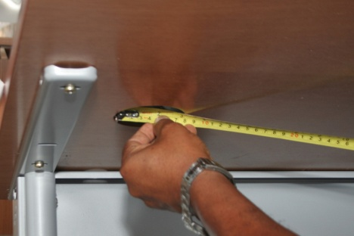 | 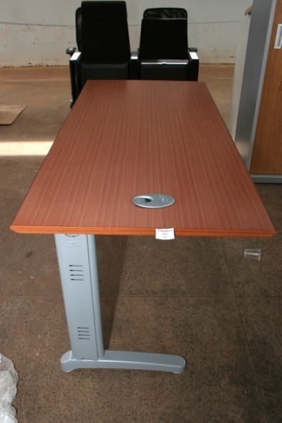
PASSA CABOS DIFERENTES DO EXIGIDO EM MEDIDAS E  MATERIAL USADO NA FABRICAÇAO (PLASTICO) | PASSA CABOS DIFERENTES DO EXIGIDO EM MEDIDAS E  MATERIAL USADO NA FABRICAÇAO (PLASTICO)

Item 4.3- Mesa de Diretores e Chefes de Divisão

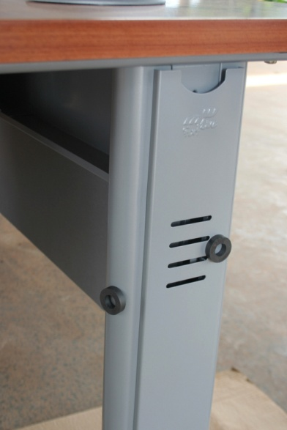 | 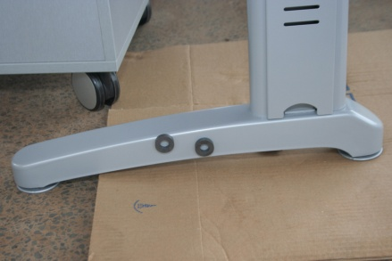 | 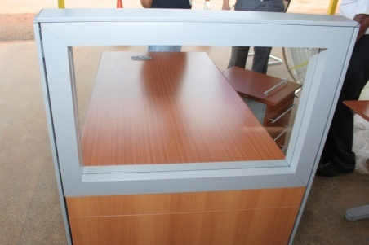
ESTRUTURA DA MESA ESTA EM AÇO EXIGIDO EM  ALUMINIO OU MDF ACABAMENTO ALUMINIO | ESTRUTURA DA MESA ESTA EM AÇO EXIGIDO EM  ALUMINIO OU MDF ACABAMENTO ALUMINIO | QUADROS DA DIVISORIA INTERNO ESTA EM AÇO  EXIGIDO EM ALUMINIO

Item 4.7- Gaveteiro rolante

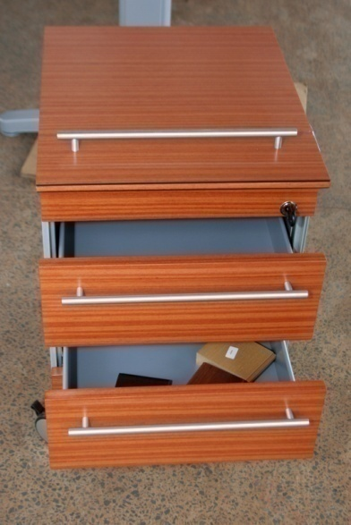 | 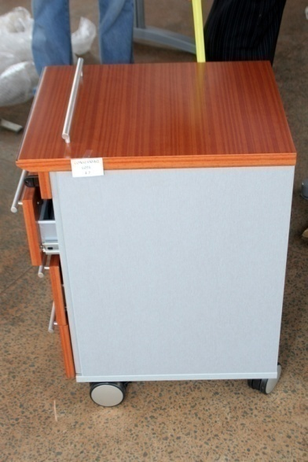 | 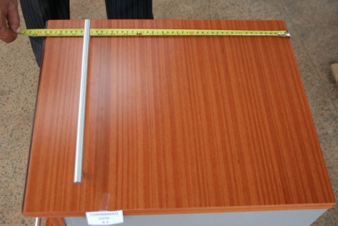
PUXADORES DO GAVETEIRO EXIGIDO EMBUTIDOS E EM  ALUMINIO FOI APRESENTADO DIFERENTE | BASE COM ESPESSURA DIFERENTE DO EXIGIDO ESTA COM 18MM E FOI  EXIGIDO 25MM | Dimensões não correspondem às especificações.

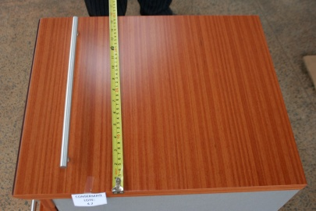 | 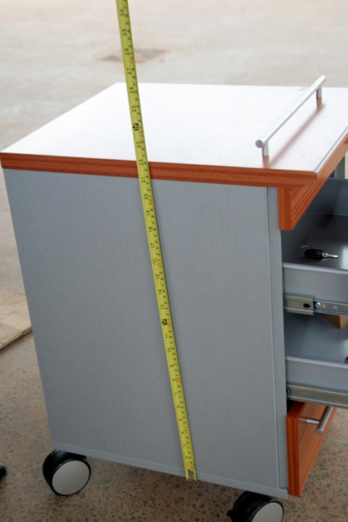 | 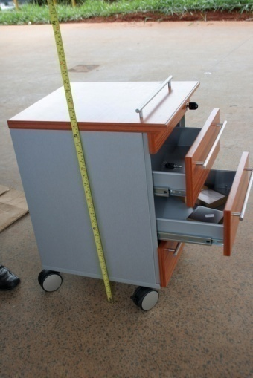
 | Dimensões não correspondem às especificações.

Item 14.1- Poltrona fixa para o auditório

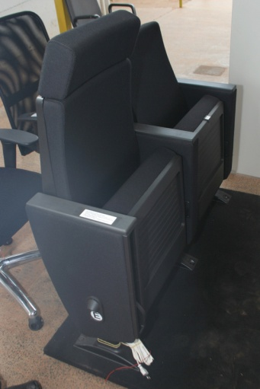 | 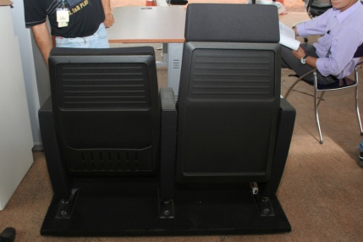 | 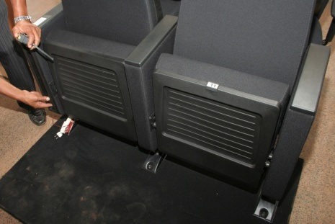
O assento não é estruturado em madeira. | A PINTURA QUE SE ENCONTRA É EPOXI PRETA. | A capa é de polioretano

Item 14.2- Poltrona fixa para o auditório

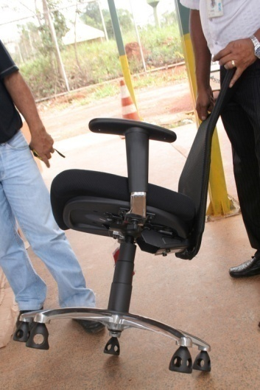 | 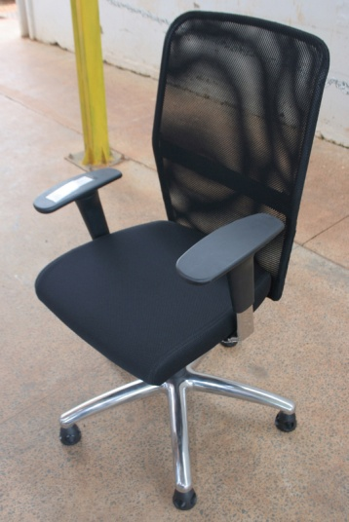 | 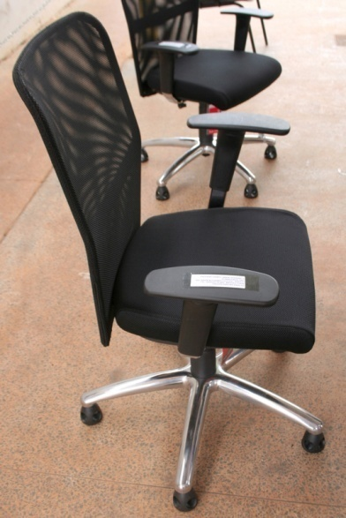
Suporte de ligação assento/encosto com hastes em alumínio polido – item não atendido | Braços não são em alumínio ou aço cromado; | Não possui marcadores de fileira e assento

Item 14.3 – Poltrona fixa para o público – Galeria do Plenário
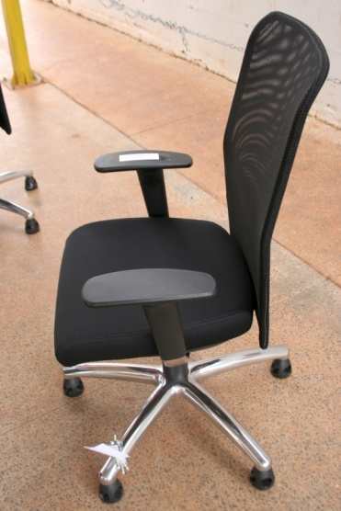 | 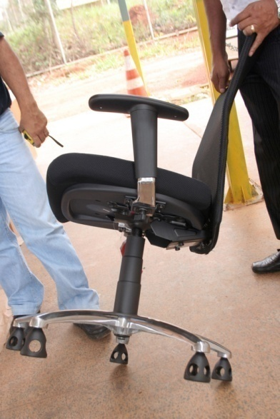
O ENCOSTO APRESENTADO É EM TELA E NÃO EM PLÁSTICO INJETADO. | Haste não é em alumínio

Item 5.1 – Mesa dos deputados
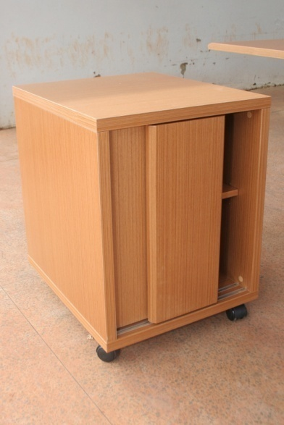 | 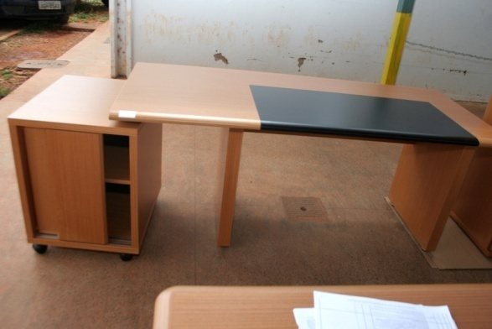
Sistema espaço-toque não existe no armário lateral

Item 24.1 – Balcão de atendimento
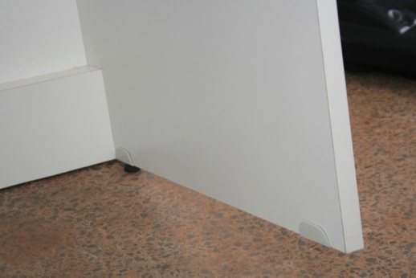 | 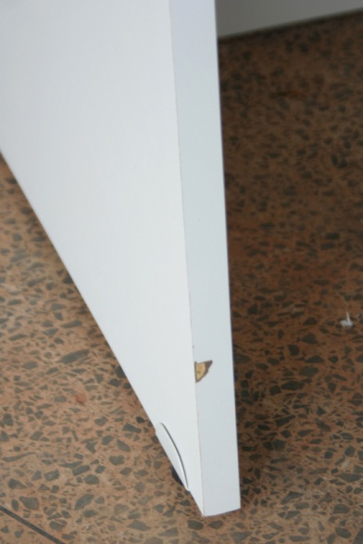
Mesa do balcão veio sem um dos pés. | Fórmica danificada em alguns pontos

